Отчёт о мероприятиях, проведённых в МАДОУ № 209 к Международному дню борьбы с коррупцией
- Памятка «Мы против коррупции» была размещена на сайте детского сада, на информационном стенде «Антикоррупционная деятельность в МАДОУ № 209», а также на информационных стендах групп для родителей.

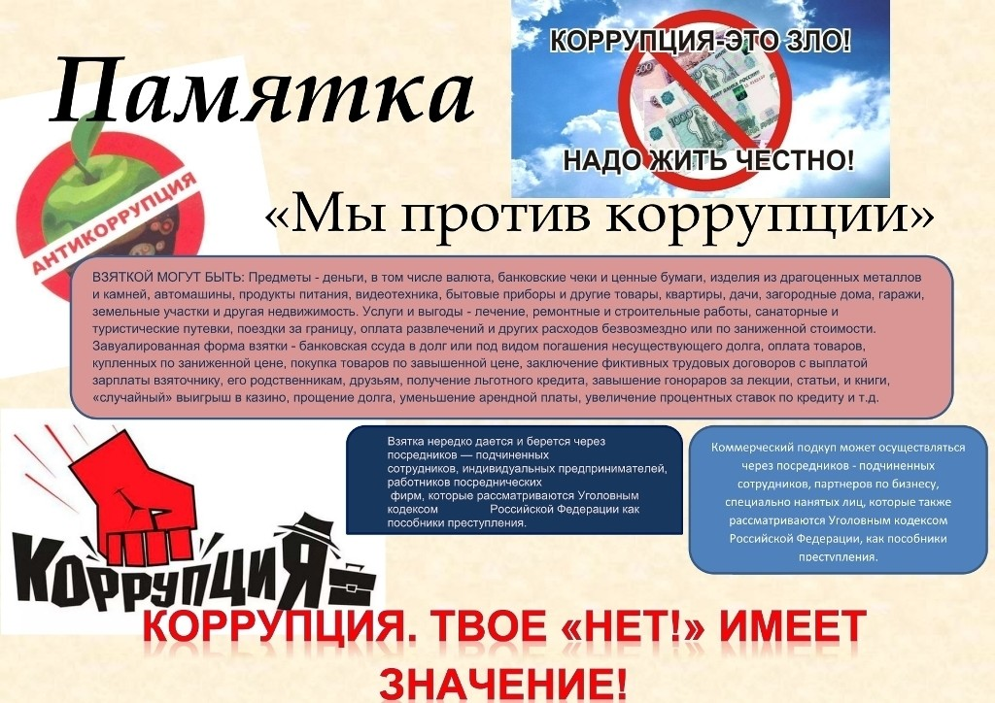

- 07.12.2021 г. было проведено Общее собрание трудового коллектива МАДОУ № 209 (протокол № 14 от 07.12.2021) на котором присутствовало 36 сотрудников детского сада по теме «Стоп коррупция». На собрании выступала ответственный за работу по противодействию коррупции в МАДОУ № 209. На собрании были повторно рассмотрены основные статьи ФЗ 273 «О противодействии коррупции», Закон Красноярского края № 4-1182 от 04.04.2013 г. О противодействии коррупции, Закон красноярского края № 10-4437 от 21.04.2016 г. О внесении изменений в закон о противодействии коррупции, а также план работы по противодействию коррупции на 2021 год МАДОУ № 209. По результатам рассмотрения документов была проведена дискуссия на тему «Какие коррупционные риски можно встретить в образовании» и каким образом должны действовать работники в случае возникновения подобных рисков. Результатом работы стала разработка памятки по вопросам недопущения коррупционных действий в служебной деятельности.
Памятка по вопросам недопущения коррупционных действий в служебной деятельности
При выполнении своих служебных обязанностей должностное лицо должно принимать меры по предотвращению коррупционных действий. Коррупционные действия – злоупотребление служебным поведением, дача взятки, получение взятки, злоупотребление полномочиями, коммерческий подкуп либо иное незаконное использование должностным лицом своего положения вопреки законным интересам общества и государства в целях получения выгоды, а также совершение указанных действий от имени или в интересах организации (п. 1 ст. 1 Закона от 25 декабря 2008 г. № 273-ФЗ).
Дача взятки – преступление, направленное на склонение должностного лица к совершению законных или незаконных действий (бездействия) либо предоставлению, получению каких-либо преимуществ в пользу дающего, в том числе за общее покровительство или попустительство по службе.
Взяткой могут быть: 1) предметы: деньги (в т. ч. валюта), банковские чеки, ценные бумаги, изделия из драгоценных металлов и камней, техника (видео, бытовая) и другие товары, продукты питания, недвижимость (квартиры, дачи, загородные дома, гаражи, земельные участки и др.), транспортные средства; 2) услуги и выгоды, такие как: санаторные и туристические путевки, лечение, поездки за границу, ремонтные и строительные работы, оплата развлечений и других расходов безвозмездно или по заниженной стоимости; 3) завуалированная форма взятки, например: – заключение фиктивных трудовых договоров с выплатой зарплаты взяточнику, его родственникам, друзьям; – банковская ссуда в долг или под видом погашения несуществующего долга; – оплата товаров, купленных по заниженной цене, покупка товаров по завышенной цене; – получение льготного кредита; – завышение гонораров за лекции, статьи и книги; – «случайный» выигрыш в казино; – прощение долга; – уменьшение арендной платы; – увеличение процентных ставок по кредиту и т. д.
Подкуп – взятка должностному лицу, выполняющему управленческие функции в коммерческих и некоммерческих организациях: директору, заместителю директора, председателю и члену совета директоров акционерного общества, главе кооператива, руководителю общественного или религиозного объединения, фонда, некоммерческого партнерства, лидеру и руководящему функционеру политической партии и т. д. (ст. 204 УК РФ).
Вымогательство – требование должностного лица дать взятку либо передать незаконное вознаграждение в виде денег, ценных бумаг, иного имущества при коммерческом подкупе под угрозой совершения действий, которые могут причинить ущерб законным интересам гражданина либо поставить последнего в такие условия, при которых он вынужден дать взятку либо совершить коммерческий подкуп с целью предотвращения вредных последствий для его правоохраняемых интересов.
Взяткополучателем может быть признано только должностное лицо – представитель власти или лицо, выполняющее организационно-распорядительные или административно-хозяйственные функции. Представитель власти – чиновник любого ранга, сотрудник областной или городской администрации, мэрии, министерства или ведомства, государственного (муниципального) учреждения, правоохранительного органа, воинской части или военкомата, судья, прокурор, следователь и т. д. Лицо, выполняющее организационно-распорядительные или административно-хозяйственные функции, – начальник финансового и хозяйственного подразделения государственного и муниципального органа, ЖЭКа, член государственной экспертной, призывной или экзаменационной комиссии, директор или завуч школы, ректор вуза и декан факультета и т. д. Косвенные признаки взятки Разговор о возможной взятке носит иносказательный характер, речь взяткодателя состоит из односложных предложений, не содержащих открытых заявлений о том, что при положительном решении спорного вопроса он передаст получателю деньги или окажет какие-либо услуги; никакие «опасные» выражения при этом не допускаются. В ходе беседы взяткодатель при наличии свидетелей или аудио-, видеотехники жестами или мимикой дает понять, что готов обсудить возможности решения этого вопроса в другой обстановке (в другое время, в другом месте). Сумма или характер взятки не озвучиваются; вместе с тем соответствующие цифры могут быть написаны на листке бумаги, набраны на калькуляторе или компьютере и продемонстрированы потенциальному взяткополучателю. Взяткодатель может неожиданно прервать беседу и под благовидным предлогом покинуть помещение, оставив при этом папку с материалами, конверт, портфель, сверток. Взяткодатель может переадресовать продолжение контакта другому человеку, напрямую не связанному с решением вопроса. К коррупционным деяниям также могут быть отнесены не только вымогательство или получение взятки должностным лицом, но и его непосредственное злоупотребление своими должностными полномочиями, их использование в личных интересах, а также интересах близких или доверительных лиц. К правонарушениям, обладающим коррупционными признаками, относятся следующие умышленные деяния: – злоупотребление должностными полномочиями (ст. 285 УК РФ); – превышение должностных полномочий (ст. 286 УК РФ); – незаконное участие в предпринимательской деятельности (ст. 289 УК РФ); – провокация взятки или коммерческого подкупа (ст. 304 УК РФ); – служебный подлог и внесение заведомо ложных сведений (ст. 292, 285.3 УК РФ); – присвоение или растрата (ст. 160 УК РФ); – мошенничество с использованием своих служебных полномочий (ст. 159 УК РФ); – воспрепятствование законной предпринимательской деятельности (ст. 169 УК РФ); – неправомерное присвоение или иное нецелевое использование бюджетных средств (ст. 285.1, 285.2 УК РФ); – регистрация незаконных сделок с землей (ст. 170 УК РФ); – халатность (ст. 293 УК РФ). Незаконное вознаграждение от имени юридического лица – незаконные передача, предложение или обещание от имени или в интересах юридического лица должностному лицу денег, ценных бумаг, иного имущества, оказание ему услуг имущественного характера, предоставление имущественных прав за совершение в интересах данного юридического лица должностным лицом действия (бездействия), связанного с занимаемым им служебным положением. За совершение подобных действий предусмотрена административная ответственность вплоть до штрафа величиной до 100-кратного размера суммы переданного (обещанного) вознаграждения (ст. 19.28 КоАП РФ).
Для предотвращения коррупционных действий и своевременного разрешения возникающих конфликтов должностное лицо обязано: 1) внимательно относиться к выполнению своих служебных обязанностей, не совершать поступки, порочащие его честь и достоинство; 2) сообщать представителю нанимателя о любой реальной или потенциальной возможности возникновения коррупционной деятельности, как только ему становится о ней известно, и принимать меры по предотвращению такой ситуации; 3) не принимать подарки от непосредственных подчиненных, организаций, в отношении которых он осуществляет или ранее осуществлял какие-либо действия, вне зависимости от стоимости подарков, платных услуг и поводов дарения (оказания); 4) проявлять корректность в отношениях с коллегами, воздерживаться от поведения, которое может восприниматься окружающими как обещание или предложение дачи взятки либо как согласие принять взятку или как просьба о даче взятки; 5) в случае возникновения личной заинтересованности, противоречащей законным интересам государства и общества, проинформировать об этом представителя нанимателя письменно (заявление, служебная (докладная) записка, составленная в произвольной форме).
Непринятие сотрудником, являющимся участником (свидетелем) коррупционных действий, мер по их предотвращению или урегулированию является правонарушением, влекущим увольнение и возникновение уголовной или административной ответственности.
Действия в случае предложения или вымогательства взятки
1. Ведите себя крайне осторожно, вежливо, без заискивания, не допуская опрометчивых высказываний, которые могли бы трактоваться взяткодателем (взятковымогателем) как готовность принять (дать) взятку.
2. Внимательно выслушайте и точно запомните предложенные условия (размеры сумм, наименование товаров и характер услуг, сроки и способы передачи взятки, форма коммерческого подкупа, последовательность решения вопросов).
3. Постарайтесь перенести вопрос о времени и месте передачи взятки до следующей беседы и предложить хорошо знакомое место для следующей встречи. 4. Не берите инициативу в разговоре на себя, позволяйте потенциальному взяткополучателю (взяткодателю) выговориться, сообщить как можно больше информации.
5. При наличии диктофона постараться записать (скрытно) предложение о взятке или ее вымогательстве.
Что предпринять после свершившегося факта предложения или вымогания взятки 1. Доложить о данном факте работодателю.
- Обратиться с устным или письменным сообщением о готовящемся преступлении по месту своей работы или в правоохранительные органы.
Уголовным кодексом РФ предусмотрено наказание за следующие виды преступлений:
1. Получение взятки – статья 290 Уголовного кодекса РФ – максимальное наказание в виде: – штрафа в 100-кратном размере суммы взятки с лишением права занимать определенные должности (заниматься определенной деятельностью) на срок до трех лет; – лишения свободы сроком до 15 лет со штрафом в 70-кратном размере суммы взятки.
2. Дача взятки – статья 291 Уголовного кодекса РФ – максимальное наказание в виде: – штрафа величиной до 90-кратного размера суммы взятки; – лишения свободы сроком до 12 лет со штрафом в размере 70-кратной суммы взятки. Лицо, давшее взятку, освобождается от уголовной ответственности, если оно активно способствовало раскрытию и (или) расследованию преступления, либо имело место вымогательство взятки со стороны должностного лица, либо лицо после совершения преступления добровольно сообщило о даче взятки органу, имеющему право возбудить уголовное дело.
3. Посредничество во взяточничестве (подразумевает обещание или предложение передачи взятки либо непосредственную ее передачу) – статья 291.1 Уголовного кодекса РФ – максимальное наказание в виде: – штрафа величиной до 90-кратного размера суммы взятки с лишением права занимать определенные должности (заниматься определенной деятельностью) на срок до трех лет; – или лишения свободы сроком до 12 лет со штрафом в 70-кратном размере суммы взятки. Обещание или предложение посредничества во взяточничестве наказывается: – штрафом величиной до 70-кратного размера суммы взятки с лишением права занимать определенные должности (заниматься определенной деятельностью) на срок до трех лет; – штрафом в размере до 500 000 000 рублей с лишением права занимать определенные должности (заниматься определенной деятельностью) на срок до трех лет; – лишением свободы на срок до семи лет со штрафом величиной до 60-кратного размера суммы взятки.
Лицо, являющееся посредником во взяточничестве, освобождается от уголовной ответственности, если оно после совершения преступления активно способствовало раскрытию и (или) пресечению преступления и добровольно сообщило органу, имеющему право возбудить уголовное дело, о посредничестве во взяточничестве

